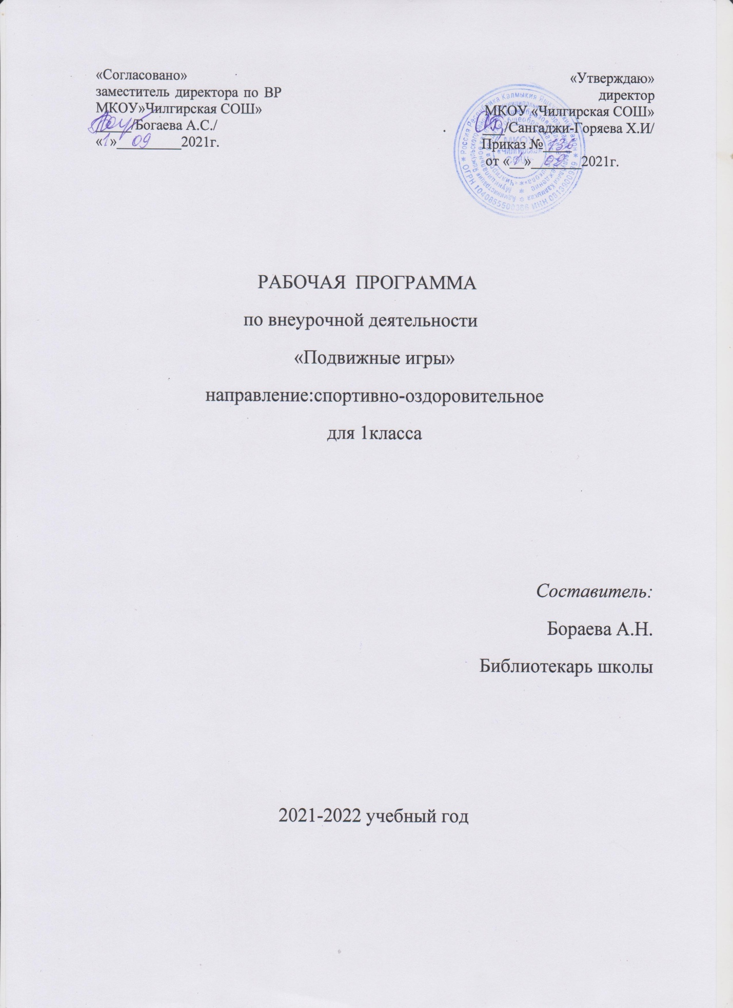

Планируемые результаты освоения курса «Подвижные игры»
Личностные результаты изучения курса «Подвижные игры» является формирование следующих умений:
- активно включаться в общение и взаимодействие со сверстниками на принципах уважения и доброжелательности, взаимопомощи и сопереживания;
- проявлять положительные качества личности и управлять своими эмоциями в различных (нестандартных) ситуациях и условиях;
- проявлять дисциплинированность, трудолюбие и упорство в достижении поставленных целей;
- оказывать бескорыстную помощь своим сверстникам, находить с ними общий язык и общие интересы.
Метапредметные результаты изучения курса «Подвижные игры» является формирование следующих умений:
- характеризовать явления (действия и поступки), давать им объективную оценку на основе освоенных знаний и имеющегося опыта;
- находить ошибки при выполнении учебных заданий, отбирать способы их исправления;
- общаться и взаимодействовать со сверстниками на принципах взаимоуважения и взаимопомощи, дружбы и толерантности;
- обеспечивать защиту и сохранность природы во время активного отдыха и занятий физической культурой;
- организовывать самостоятельную деятельность с учётом требований её безопасности, сохранности инвентаря и оборудования, организации места занятий;
- планировать собственную деятельность, распределять нагрузку и отдых в процессе ее выполнения;
- анализировать и объективно оценивать результаты собственного труда, находить возможности и способы их улучшения;
- видеть красоту движений, выделять и обосновывать эстетические признаки в движениях и передвижениях человека;
- оценивать красоту телосложения и осанки, сравнивать их с эталонными образцами;
- управлять эмоциями при общении со сверстниками и взрослыми, сохранять хладнокровие, сдержанность, рассудительность;
- технически правильно выполнять двигательные действия из базовых видов спорта, использовать их в игровой и соревновательной деятельности.
- представлять игры как средство укрепления здоровья, физического развития и физической подготовки человека;
- оказывать посильную помощь и моральную поддержку сверстникам при выполнении учебных заданий, доброжелательно и уважительно объяснять ошибки и способы их устранения;
- организовывать и проводить со сверстниками подвижные игры и элементы соревнований, осуществлять их объективное судейство;
- бережно обращаться с инвентарём и оборудованием, соблюдать требования техники безопасности к местам проведения;
- организовывать и проводить игры с разной целевой направленностью
- взаимодействовать со сверстниками по правилам проведения подвижных игр и соревнований;
- в доступной форме объяснять правила (технику) выполнения двигательных действий, анализировать и находить ошибки, эффективно их исправлять;
- находить отличительные особенности в выполнении двигательного действия разными учениками, выделять отличительные признаки и элементы;
- выполнять технические действия из базовых видов спорта, применять их в игровой и соревновательной деятельности;
- применять жизненно важные двигательные навыки и умения различными способами, в различных изменяющихся, вариативных условиях.

Содержание учебного предмета

1 класс (33 часа)
№ | Разделы | Кол-во часов
1 | Игры народов | 8
2 | Подвижные игры | 17
3 | Эстафеты | 8
 | Итого | 33

Учебно-тематическое планирование

№  п/п | Тема | Кол-во часов | Форма организации деятельности | Дата
1 | Игра "Ловишки". | 1 | ТБ при проведении подвижных игр. | сентябрь
2 | Игры"Ловишки","Быстро встань в колонну" | 1 | Игровое упражнение | сентябрь
3 | Русская народная игра «Горелки», подвижная игра "Жмурки" | 1 | Игра малой подвижности | сентябрь
4 | Русская народная игра «Салки». Подвижная игра "Совушка". | 1 | Беседа «Возникновение подвижных игр» | сентябрь
5 | "Передал - садись", "Удочка", "Затейники". | 1 | Игры | октябрь
6 | "Удочка", "Эхо". | 1 | Игры | октябрь
7 | "Перелет птиц", "Передача мяча колонне". | 1 | Игры | октябрь
8 | "Успей добежать", "Эхо". | 1 | Игры малой подвижности | октябрь
9 | Игра"Жмурки","Летает, не летает". | 1 | Игры малой подвижности | ноябрь
10 | "Не попадись","Бабочка", "Лягушка". | 1 | Игровое упражнение,игры | ноябрь
11 | Игра "Догони свою пару", "Фигуры". | 1 | Игровое упражнение,игры | ноябрь
12 | Игры "Ноги от земли" ,"Не оставайся на полу", "Угадай, чей голосок". | 1 | Игры малой подвижности | ноябрь
13 | Игры "Ноги от земли", "Кто ушел?". | 1 | Игра малой подвижности | декабрь
14 | Игры "Ключи", "Кто ушел?". | 1 | Игры средней интенсивности | декабрь
15 | Игры "Кого назвали, тот ловит", "Воротца". | 1 | Игры средней интенсивности | декабрь
16 | Игра "Воробьи и кошка". | 1 | Игра малой подвижности | декабрь
17 | Игра"Ловля обезьян","Мяч вошедшему". | 1 | Игры малой подвижности | январь
18 | Игра "Перелет птиц", "Поймай мяч". | 1 | Игры малой подвижности | январь
19 | Веселые старты. Игра "Кто быстрее?". | 1 | Беседа: «Основы строения и функций организма» | январь
20 | Игра "Ловля обезьян", "Хоровод". | 1 | ТБ при проведении подвижных игр. | февраль
21 | Игра "Будь ловким", "Фигуры". | 1 | Игра средней интенсивности | февраль
22 | Игра "Ключи". | 1 | Беседа: «Гигиенические требования к питанию, к инвентарю и спортивной одежде». | февраль
23 | Игра "Хитрая лиса". | 1 | Игровое упражнение | февраль
24 | Игра "Удочка", "Летает, не летает". | 1 | Игровое упражнение | март
25 | Игра "Кого назвали, тот и ловит", "Летает, не летает". | 1 | Игровое упражнение | март
26 | Игры "Ловишки", "Передача мяча в колонне". | 1 | Эстафета | март
27 | Игры"Бери ленту", "Эхо". | 1 | Игра малой подвижности | апрель
28 | Игра "Воробьи и кошка" | 1 | Игра малой подвижности | апрель
29 | Игра "Мяч в воздухе". | 1 | Игра малой подвижности | апрель
30 | Игры "Мяч в воздухе", "Кто ушел?". | 1 | Игровое упражнение | апрель
31 | Игры "Медведи и пчелы", "Воротца". | 1 | Игровое упражнение | май
32 | Игры"Медведи и пчелы "Угадай, чей голосок". | 1 | Игровое упражнение | май
33 | Игра "Мяч в воздухе", "Затейники". | 1 | Эстафета | май
 | Итого: | 33ч

Перечень информациционно-методического обеспечения:
1.В.И.Лях.Физическая культура 1-4кл. 2015г
2.Баршай В.М. Активные игры для детей, 2001г
3.Поляков О.В.Здоровьесберегающиетехнологии в начальной школе,2000г
4.Шапцева Н.Н.Наш выбор-здоровье, 2009г.
5.Патрикеев А.Ю.Подвижные игры 1-4кл.,2007г.
6.Электронные ресурсы: www.vaco.ru
www.shkolnik.ru
www.proshkolu.ru

